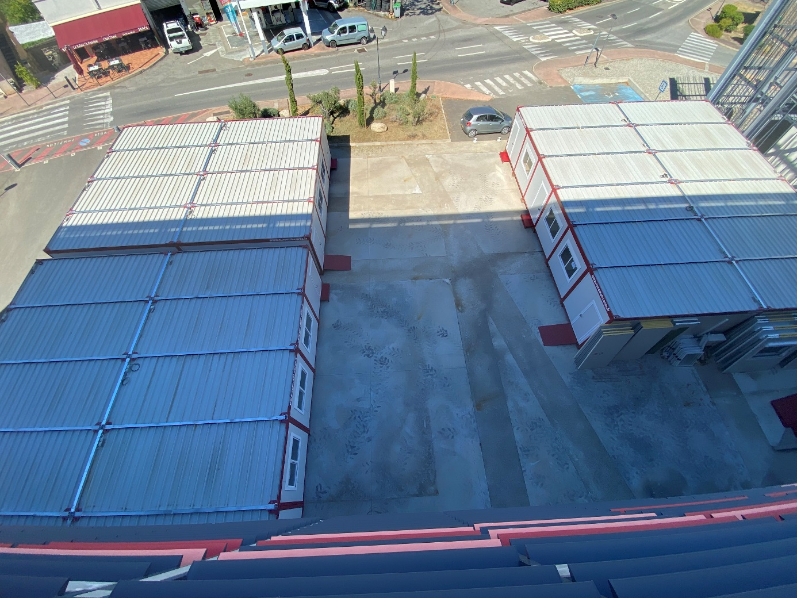

**ALGE BU 01**

**ALGE BU 02**

**ALGE BU 03**